雨量传感器（加热）

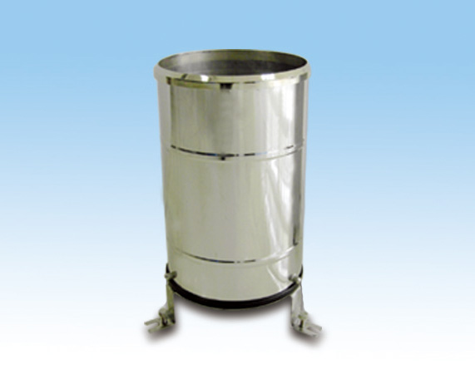

产
品
说
明
书

雨量传感器（加热）

⊙产品概述

本产品是一种水文、气象仪器，用于测量自然界降雨量，同时将降雨量转换为以开关量形式表示的数字信息量输出，以满足信息传输、处理、记录和显示等的需要。

本仪器由承雨器部件、计量部件和加热装置等组成。承雨口采用口径Φ200mm。计量组件是一个翻斗式机械双稳态秤重机构，其功能是将以mm计的降雨深度转换为开关信号输出。加热装置，可以在诸如下雪天等寒冷天气情况下接上220V，启动加热装置。

1、功能特点
◆内置加热装置适合低温冷冻和低温降雪量的测量；
◆体积小，安装方便；精度高，稳定性好
◆线性度好，传输距离长，抗干扰能力强
◆漏斗处设计网孔，防止树叶等杂物阻塞雨量下流
◆翻斗部件支承系统制造精良，摩阻力矩小，因而翻斗部件翻转灵敏，性能稳定，工作可靠
◆仪器外壳用不锈钢制成，不起锈，外观质量佳
◆承雨口采用不锈钢皮整体冲拉而成，光洁度高，滞水产生的误差小
◆底盘内部设有水平调节泡，可以辅助底角将设备调整到最佳水平度

2、适用范围
可用于气象台（站）、水文站、农林、国防、野外测报站等有关部门，配合我公司自主研发生产的雨量记录仪来测量降水量、降水强度、降水时间等，也可为防洪、供水调度、电站水库水情管理提供原始数据。

工作、存储条件
工作温度：-40～85°C 工作湿度：0～100%RH
储存温度：-40～125°C 储存湿度：＜80%（无凝结）

⊙工作原理
承水口收集的雨水，经过上筒（漏斗），注入计量翻斗——翻斗是用工程塑料注射成型的用中间隔板分成两个等容积的三角斗室。它是一个机械双稳态结构，当一个斗室接水时，另一个斗室处于等待状态。当所接雨水容积达到预定值0.2mm时，由于重力作用使自己翻倒，处于等待状态，另一个斗室处于接水工作状态。当其接水量达到预定值时，又自己翻倒，处于等待状态。在翻斗侧壁上装有磁钢，它随翻斗翻动时从干式舌簧管旁扫描，使干式舌簧管通断。即翻斗每翻倒一次，干式舌簧管便接通一次送出一个开关信号（脉冲信号）。
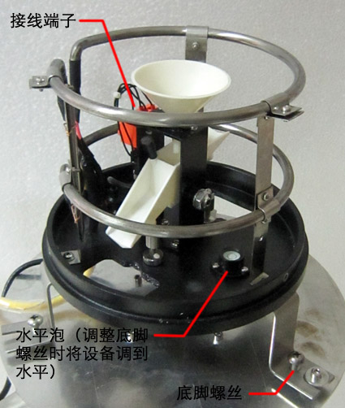

⊙技术参数
传感器供电电压：5V～24V DC(485型需要，脉冲不需要)
加热供电电压：220V 加热功率：180W
承雨口径：φ200mm 测量范围：雨强0～4mm/min
测量误差：±2% 分 辨 率：0.2mm（0.1mm可定制）
信号输出：（标记“þ”为您所购买使用的型号）
¨ 脉冲型 信号：单干簧管通断
¨ RS485型 通讯协议：Modbus-RTU（可定制）
设备功耗：<15mA 防护等级：IP66

⊙尺寸、重量
外型尺寸：ф206mm*365mm
整机重量：约3.5kg

⊙MODBUS协议(可定制)
◆ 通讯方式：485通讯，传送距离< 1000米
◆ 通讯速率：9600,n,8,1
◆ 通讯协议：MODBUS-RTU协议，出厂站号为2号站，依需要可以进行修改。
ModBus协议的命令包括：
读出雨量的数值（出厂为2号站）
读取雨量值命令格式举例：
02 03 00 00 00 03 05 F8
注：开始的第一个字节02是站号，如果你已修改过站号设置，应将第一位的 02 修改为您设置的站号，最后两位05 F8 是16位的CRC校验值。
返回雨量的命令格式举例：
02 03 06 05 A1 00 08 00 BA 88 78
注：返回的3个寄存器的值05 A1、00 08、00 BA均为雨量数据，具体意义见寄存器参数表所述，88 78是CRC校验码。
雨量数据解析方法，三者相同，以累积雨量1为例：
累计雨量1（mm）=0X05A1*分辨率=1441*0.2=288.2mm
清除雨量的数值（出厂为2号站）
发送清除命令后雨量值会清零。以清零累积雨量1为例
清除雨量值命令格式举例：（注：使用06功能码也可）
02 10 00 00 00 01 02 00 00 B2 A0
返回清除雨量的命令格式举例：
02 10 00 00 00 01 01 FA
修改自身站号
方法一：知道现在站号，发送如下指令
02 10 10 00 00 01 02 00 03 E3 60 其功能是将站号由2号修改为3号。
注：其中斜体大字替换为原站号，正体大字替换为希望修改成的目标站号值即可，发送需客户自行计算CRC的值。
方法二：知道现在站号，发送如下指令
02 06 10 00 00 03 CD 38 其功能是将站号由2号修改为3号。
注：其中斜体大字替换为原站号，正体大字替换为希望修改成的目标站号值即可，发送需客户自行计算CRC的值。
方法三：忘了原站站号，需要将产品独自连接到电脑上，注意
总线上不能有其它485产品，用0号站对其操作，指令如下：
00 06 10 00 00 03 CC DA
注：其中大字为希望修改成的目标站号值，客户自行计算CRC校验值。
⊙寄存器参数表
地址 | 权限 | 参数名称 | 数据保存 | 解析公式
0x0000 | RW | 累计雨量1 mm | 断电不清零 | AD*分辨率
0x0001 | RW | 雨量 mm | 断电或读取后清零 | AD*分辨率
0x0002 | RW | 累计雨量2 mm | 断电清零 | AD*分辨率

⊙接线定义
脉冲型：
1.2针或两根线可随意连接
RS485型：
线色 | 棕线 | 黑线 | 蓝线 | 灰线
航插 | 1 | 2 | 3 | 4
RS485 | 电源正 | 电源负 | 485A | 485B
⊙加热装置
雨量传感器增加加热装置，可以在诸如下雪天等寒冷天气情况下接上220V，启动加热装置。
下图显示：信号端口及加热接入端口
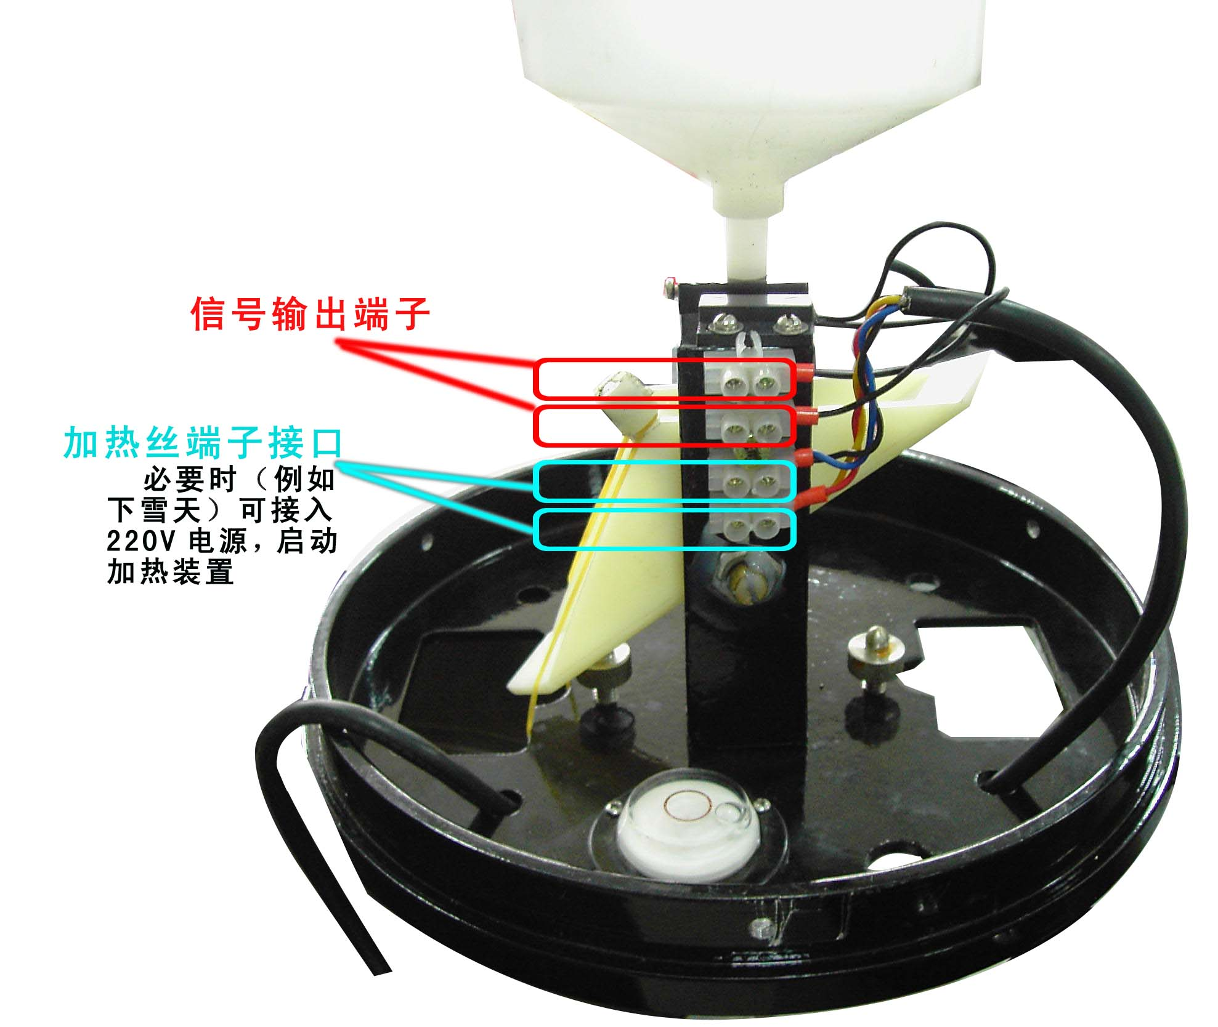
⊙特别提示
当从包装箱中取出雨量筒安装完成，请反时针旋转外壳，使外壳和底盘分离开。这时请将雨量筒内部翻斗上的扎线带剪断，使翻斗可以自由翻动，再重新装上外壳并顺时针旋转扣紧。（这个扎线带的作用是避免运输途中翻斗脱落，若需要重新运输雨量筒，请仍在此位置捆绑一个扎线带固定好翻斗）
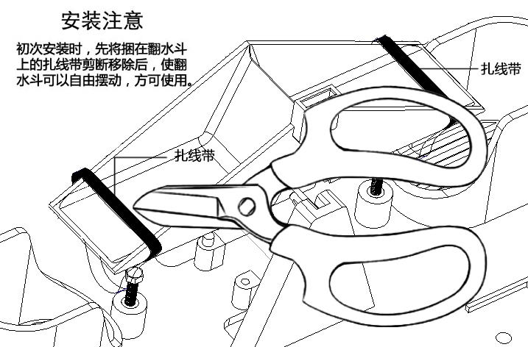

⊙使用前的准备和检查
注 意

使用前请先完整阅读本说明书
正确连接设备线路
首先确认
﹡ 检查该设备与您购买的设备是否相同
﹡ 检查设备外观是否破损
﹡ 检查设备附件是否齐全
警 告

不按线序接线,可能造成该设备及连接该设备的仪器损坏
输入电源超过该设备的最大接入电源时,将造成该设备的损坏
⊙故障分析与排除
1、传感器输出信号异常 | 2、传感器无信号输出
◆查看供电电压是否稳定  ◆查看供电范围是否正常  ◆检查线路是否虚接 | ◆查看电源正负极和地线是否连接正确  ◆检查电源电压是否符合要求

⊙保养和维护
本仪器是具有优良设计和功能原理的科技产品，应注意维护和保养。下列建议将帮助您有效使用保养服务。
﹡避免仪器被刮划，保持外部保护膜完整性，增加仪器使用寿命
﹡使用仪器时请将各连接部位固定牢固，避免仪器的损坏
﹡粗暴地对待仪器会毁坏内部电路板及精密的结构
﹡不要用颜料涂抹仪器，涂抹会在可拆卸部件中阻塞杂物从而影响正常操作
﹡使用清洁、干燥的软布清洁仪器外部
﹡定时查看其他配置设备的电源电量，确保仪器正常工作

